PROYECTO DE AULA SEGUNDA ENTREGA

Carlos Torres

Enero 2021.

Corporación Unificada Nacional de Educación Superior.

Antioquia.

Circuitos Básicos y Laboratorio

Copyright © 2021 por Carlos Torres. Todos los derechos reservados.

**Abstract**

Esta es una investigación sobre los fundamentos principales de la electricidad donde consultaremos sobre las leyes de Kirchhoff, en qué consisten los conversores análogos y digitales, los diodos y transistores.

**Tabla de Contenidos**

Capítulo 1 Leyes de Kirchoff 1

La ley de nodos 1

Ejemplo de ley de nodos 2

Ley de circuitos 2

Ley de voltaje de Kirchhoff 3

Voltaje alrededor de una malla 3

Capítulo 2 4

Conversión Analógico-Digital (ADC) 4

Procesos para la conversión Analógico-Digital 5

Muestreo 6

Capítulo 4 Resultados y discusión. 8

Lista de referencias 9

Apéndice 10

Vita 11

**Lista de figuras**

Figura 1. Circuito basico de dos nodos. 1

Figura 2. Circuito de dos nodos determinando el valor de i………………………………2

Figura 3. Circuito de aplicación de la segunda ley de Kirchhoff…………………………2

Figura 4. Explicación voltaje……………………………………………………………...3

Figura 5. Voltaje alrededor de una malla…………………………………………………3

Figura 6. Analógico y digital………………………………………………………………4

Figura 7. Procesos de conversión…………………………………………………………5

Figura 8. Error de cuantizacion……………………………………………………………7

Figura 9. Codificación…………………………………………………………………….8

Figura 10. Semiconductores……………………………………………………………….9

Figura 11. diodos……………………………………………………………………………10

Figura 12. UnionDiodo……………………………………………………………………...10

Figura 13. DiodosLed y zerner……………………………………………………………...11

Figura 14. Transistores……………………………………………………………………….12

Figura 15. Ejemplo transistores……………………………………………………………….13

Figura 16. Funciones transistores……………………………………………………………….14

Figura 17. Tristores……………………………………………………………………………15

Figura 18. Activación del tiristor………………………………………………………………16

Figura 19. Característica del tiristor……………………………………………………………17

Figura 20. Circuito tiristor…………………………………………………………………20

# Capítulo 1 Leyes de Kirchoff

Las leyes (o Lemas) de Kirchhoff fueron formuladas por Gustav Kirchhoff en 1845, mientras aún era estudiante. Son muy utilizadas en ingeniería eléctrica para obtener los valores de la corriente y el potencial en cada punto de un circuito eléctrico. Surgen de la aplicación de la ley de conservación de la energía. (Electronicacompleta, 2017)

## La ley de nodos

La ley de nodos o primera ley de Kirchhoff: En cualquier nodo, la suma de las corrientes que entran en ese nodo es igual a la suma de las corrientes que salen. (Sciencies, 2016).

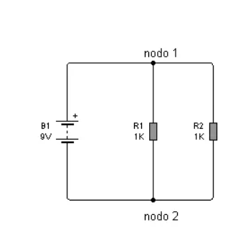

Figura 1. Circuito Básico con dos nodos (Electronicacompleta, 2017)

### Ejemplo de ley de nodos

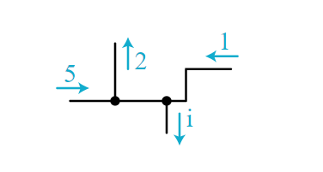

Figura 2. Circuito de dos nodos determinando el valor de i.

En el ejemplo anterior el valor de i seria +4mA, porque las corrientes fluyen hacia dentro del nodo y de alguna forma encuentran la manera de fluir hacia afuera de él por otra rama.

## Ley de circuitos

Cuando un circuito posee más de una batería y varios resistores de carga ya no resulta tan claro como se establecen la corriente por el mismo. En ese caso es de aplicación la segunda ley de Kirchhoff, que nos permite resolver el circuito con una gran claridad. (Electronicacompleta, 2017)

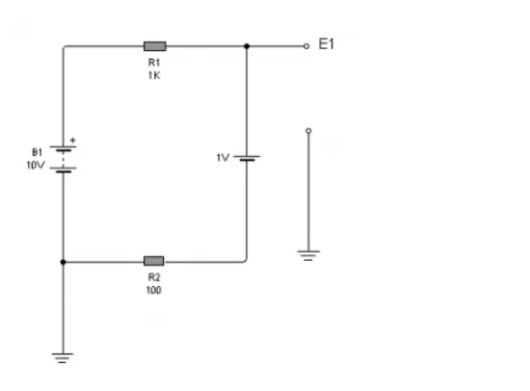Figura 3. Circuito de aplicación de la segunda ley de Kirchhoff. (Electronicacompleta, 2017).

## Ley de voltaje de Kirchhoff

Ley de voltaje de Kirchhoff: La suma de los voltajes alrededor de una malla es igual a cero. Podemos escribir la ley de voltaje de Kirchhoff como

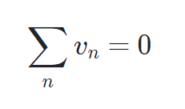Figura 4. Explicación voltaje. (KanhAcademy, 2017)

donde n es el número de voltajes de los componentes en la malla.

## Voltaje alrededor de una malla

A continuación, mostramos un circuito con cuatro resistores y una fuente de voltaje. Vamos a resolver desde cero este circuito por medio de la ley de Ohm. Después, estudiaremos los resultados y haremos algunas observaciones. El primer paso para resolver el circuito es calcular la corriente; luego, el voltaje que pasa a través de cada resistor.

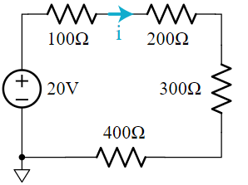Figura 5. Voltaje alrededor de una malla.

# Capítulo 2

## Conversión Analógico-Digital (ADC)

El término ANALÓGICO en la industria de las telecomunicaciones y el cómputo sígnica todo aquel proceso entrada/salida cuyos valores son continuos. Algo continuo es todo aquello de puede tomar una infinidad de valores dentro de un cierto límite, superior e inferior. (Eveliux, 2017)

El término DIGITAL de la misma manera involucra valores de entrada/salida discretos. Algo discreto es algo que puede tomar valores fijos. El caso de las comunicaciones digitales y el cómputo, esos valores son el CERO (0) o el UNO (1) o Bits (BInary DigiTs). (Eveliux, 2017)

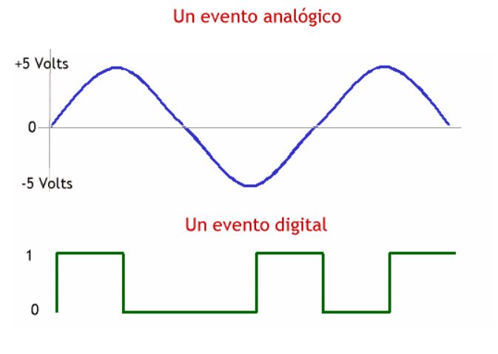

Figura 6. Analógico y digital. (Eveliux, 2017).

## Procesos para la conversión Analógico-Digital

La conversión Analógico-Digital consta de varios procesos:

* Muestreo
* Cuantización
* Codificación

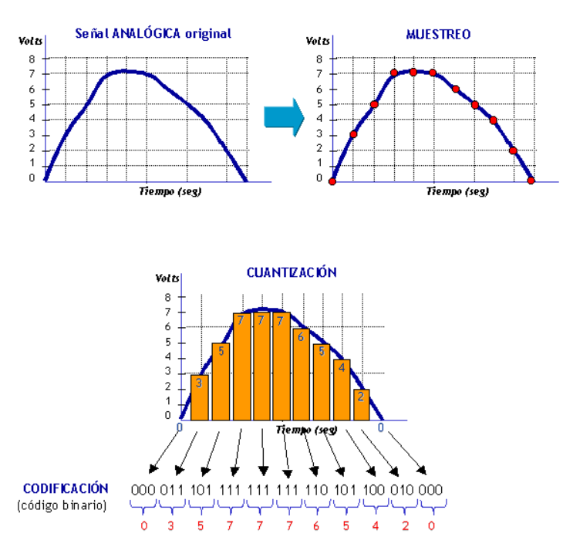

Figura 7. Procesos de conversión. (Eveliux, 2017)

### Muestreo

Toda la tecnología digital (e.g. audio, video) está basado en la técnica de muestreo (sampling en inglés). En música, cuando una grabadora digital toma una muestra, básicamente toma una fotografía fija de la forma de onda y la convierte en bits, los cuales pueden ser almacenados y procesados. (Eveliux, 2017)

Por ejemplo, en audio digital se usan las siguientes razones de muestreo:

24,000 = 24 kHz - 24,000 muestras por segundo. Una muestra cada 1/24,000 de segundo.

30,000 = 30 kHz - 30,000 muestras por segundo. Una muestra cada 1/30,000 de segundo.

44,100 = 44.1 kHz - 44,100 muestras por segundo. Una muestra cada 1/44,000 de segundo.

48,000 = 48 kHz - 48,000 muestras por segundo. Una muestra cada 1/48,000 de segundo.

### Cuantización

Es el proceso de convertir valores continuos [e.g voltajes] en series de valores discretos. Por ejemplo, el audio digital [e.g. MP3, WAV, etc] tienen dos características bien importantes, el muestreo (tiempo) y la cuantización (nivel).

Mientras que el muestreo representa el tiempo de captura de una señal, la cuantización es el componente amplitud del muestreo. En otras palabras, mientras que el muestreo mide el tiempo (por instancia 44,100 muestras por segundo), la cuantización es la técnica donde un evento analógico es medido dado un valor numérico. (Eveliux, 2017)

Por ejemplo:

8 bits equivalen a 256 estados = 48 dB (decibeles)

16 bits equivalen a 65,536 estados = 96 dB.

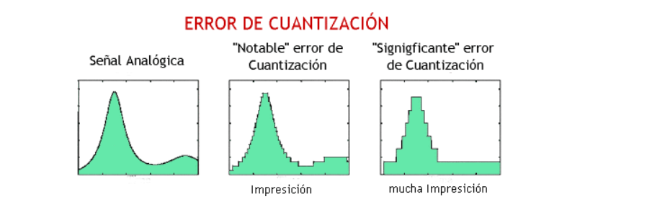

Figura 8. Error de cuantización.

### Codificación

La codificación es la representación numérica de la cuantización utilizando códigos ya establecidos y estándares. el código más utilizado es el código binario, pero también existen otros tipos de códigos que son empleados.

A continuación, se presenta una tabla donde se representan los números del 0 al 7 con su respectivo código binario. Como se ve, con 3 bits, podemos representar ocho estados o niveles de cuantización. (Eveliux, 2017)

En general

2(n)= Niveles o estados de cuantización

donde n es el número de bits.

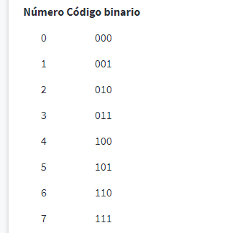

Figura 9. Codificación (Eveliux, 2017)

# Capítulo 3 Semiconductores.

Podemos definir los semiconductores como aquellos materiales que se comportan como conductores solo en determinadas condiciones, en otras condiciones se comportan como aislantes.

Por eso se dice que están en un punto intermedio entre los conductores y los aislantes, Por ejemplo, hay materiales que a partir de una cierta temperatura son conductores, pero por debajo de esa temperatura, son aislantes.

Otros factores que pueden influir en la conductividad de los semiconductores son la presión, presencia de un campo magnético o eléctrico o una radiación incidiendo sobre el semiconductor. (Areatecnologia, 2017)



Figura 10. Semiconductores (Areatecnologia, 2017)

# Capítulo 4

## Diodos Semiconductores

El Diodo es un componente electrónico que solo permite el paso de la corriente en un sentido (por eso es un semiconductor, porque es conductor solo en determinadas condiciones). (Areatecnologia, 2017)

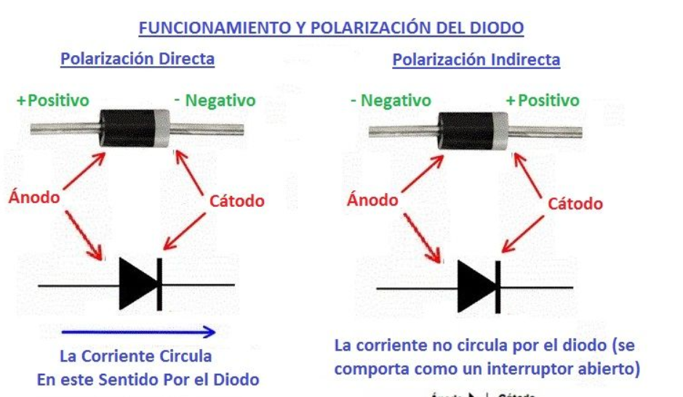

Figura 11. diodos (Areatecnologia, 2017)

Los diodos tienen una estructura electrónica llamada Union PN, es decir son la unión de un material semiconductor llamado N con otro llamado P. Para saber más sobre esto vete al enlace anterior.

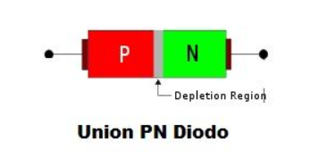

Figura 12. UnionDiodo (Areatecnologia, 2017)

Solo hay unos diodos especiales que conducen en tensiones contrarias, es decir polarizados inversamente, son los llamados diodos Zener, si quieres saber más sobre estos diodos sigue el siguiente enlace: Diodo Zener. El resto su funcionamiento es el explicado.

Otro tipo de diodos son los Diodos Led, que emiten luz cuando están polarizados directamente, pero la mayoría de los diodos se utilizan como rectificadores de corriente, un puente de diodos (varios diodos conectados) puede rectificar una corriente alterna en una continua. Aquí te dejamos el puente de diodos:

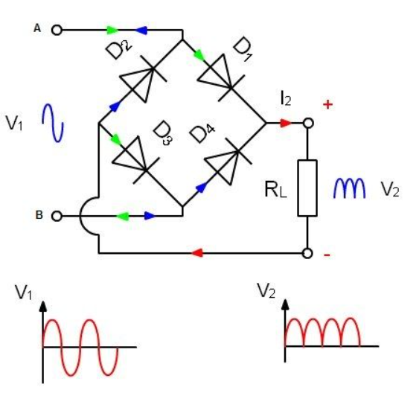

Figura 13. DiodosLed y zerner (Areatecnologia, 2017)

# Capítulo 5

## Transistores

Un transistor es un dispositivo que regula el flujo de corriente o de tensión sobre un circuito actuando como un interruptor y/o amplificador para señales eléctricas o electrónicas (tensiones y corrientes).

En la imagen de más abajo vemos a la izquierda un transistor real y a la derecha el símbolo usado en los circuitos electrónicos. Fíjate que siempre tienen 3 patillas y se llaman emisor, base y colector.

Es muy importante saber identificar bien las 3 patillas a la hora de conectarlo. En el caso de la figura, la 1 sería el emisor, la 2 el colector y la 3 la base.

En los catálogos puedes encontrar esta información, y si no tienes acceso al catálogo del transistor, sabiendo el tipo que viene marcado sobre el propio transistor, lo puedes buscar por internet. (Areatecnologia, 2017)

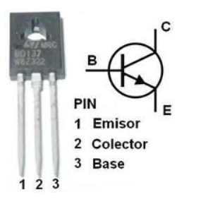

Figura 14. Transistores (Electronicacompleta, 2017).

Por cada patilla podemos tener una corriente, a las que llamaremos:

Ib o IB = la corriente o intensidad por la base

Ic o IC = corriente o intensidad por el colector

Ie o IE = corriente o intensidad por el emisor

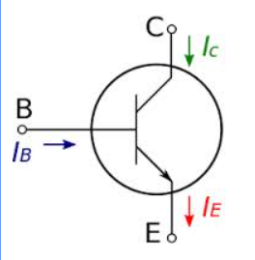

Figura 15. Ejemplo transistors (Areatecnologia, 2017)

El funcionamiento del transistor es muy sencillo: Si no hay corriente de base Ib, no hay corriente entre el colector y el emisor (Ic-e). Cuando le llega una corriente muy pequeña por la base Ib, tenemos una corriente entre el colector y el emisor (Ic-e) que será mayor que la Ib.

Podemos considerar la Ib como una corriente de entrada y la Ic-e como una de salida, entonces, cuando le llega una corriente muy pequeña de entrada por la base, obtenemos una corriente mucho mayor de salida (entre colector y emisor).

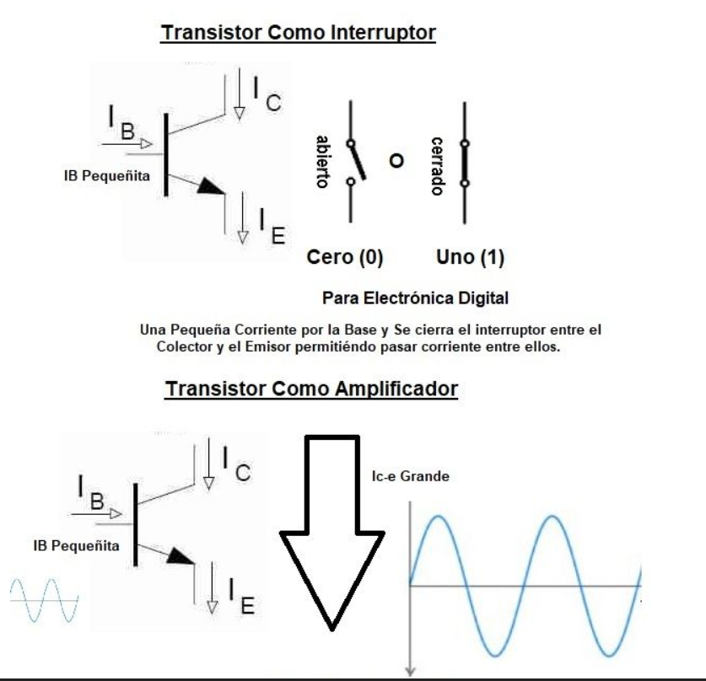

Figura 16. Funciones transistors (Areatecnologia, 2017)

# Tristores

Un tiristor es un componente electrónico que conduce la corriente eléctrica en un solo sentido (como un diodo) y que además para que conduzca en ese sentido tiene que ser activado con una pequeña corriente eléctrica (como un transistor). Podemos decir que es un interruptor que se activa (abre o cierra) eléctricamente, pero a diferencia del transistor, se puede utilizar con grandes corrientes (grandes potencias) de salida. Luego veremos que hay más diferencias con el transistor. Las corrientes que controlan los tiristores pueden ser de 100A (amperios) o más.

Se dice que los tiristores son biestables (porque tienen dos posiciones) y unidireccionales (porque conducen en una sola dirección. Ahora veamos su símbolo electrónico y como es el componente en realidad y luego explicaremos paso a paso su funcionamiento. (Areatecnologia, 2017)

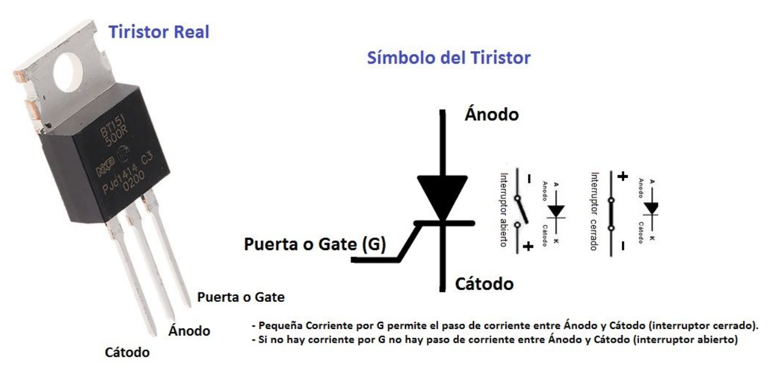

Figura 17. Tristores (Areatecnologia, 2017)

Como ves tiene tres conductores o patillas llamados ánodo (polo positivo = A), cátodo (polo negativo = K), y puerta o gate (G). También se pueden llamar fuente, drenaje y puerta (algo parecido al emisor, colector y base del transistor).

## Tiristor Funcionamiento

### Activación del tiristor

Cuando le llega una pequeña corriente a la puerta G, se activa el tiristor (interruptor cerrado entre ánodo y cátodo) y comenzará a pasar una corriente entre el ánodo y el cátodo llamada corriente directa. Mientras no le llegue corriente a la puerta G no habrá corriente entre el ánodo y el cátodo (interruptor abierto). El interruptor es el ánodo y el cátodo; y la puerta G es la que lo cierra o lo abre (activación) por medio de una señal eléctrica. (Areatecnologia, 2017)

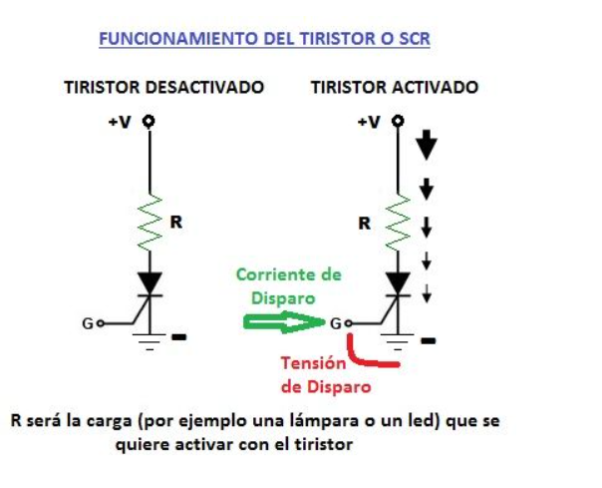

Figura 18. Activación del tiristor (Areatecnologia, 2017)

## Desactivación del tiristor

Pero además tiene otra diferencia con el transistor, una vez que el tiristor se activa, permanece activado (interruptor cerrado) aunque cortemos la corriente por la patilla o puerta G. En el transistor cuando le deja de llegar corriente a la base se desactiva. Si queremos que deje de pasar corriente entre el ánodo y el cátodo del tiristor la única forma es desconectando la corriente directa de alguna manera como luego veremos (Areatecnologia, 2017)

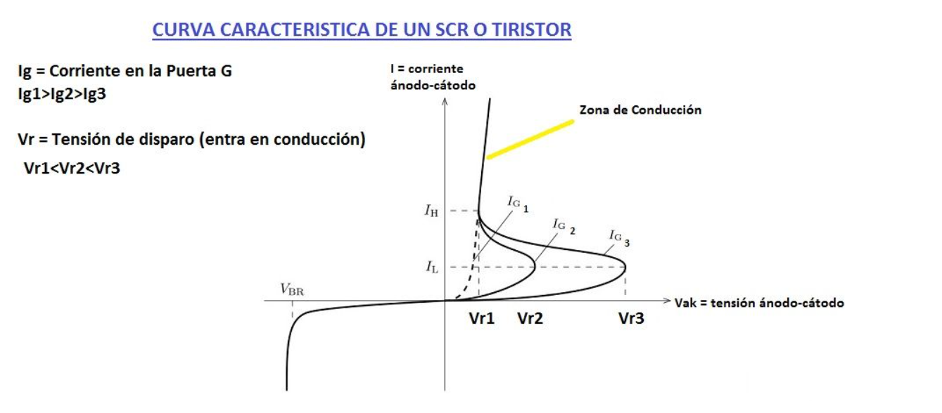

Figura 19. Caracteristica tiristor (Areatecnologia, 2017)

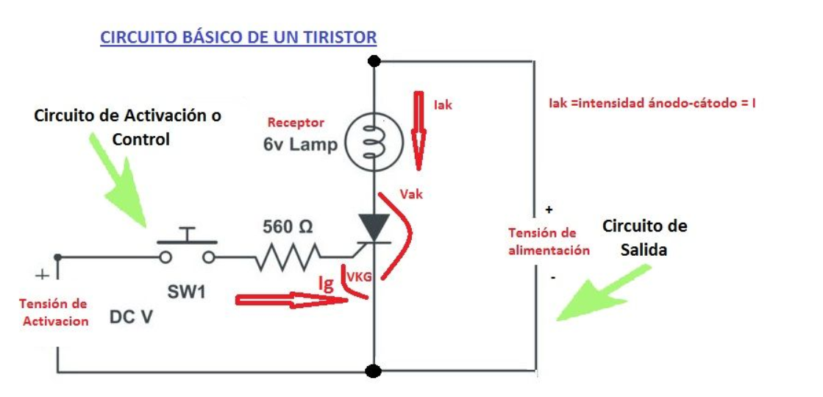

Figura 20. Circuito tiristor.

# Referencias

Areatecnologia. (2017). *Areatecnologia*. Obtenido de https://www.areatecnologia.com/TUTORIALES/SEMICONDUCTORES.html

Electronicacompleta. (2017). *Electronica Completa*. Obtenido de Leyes de Kirchhoff: http://electronicacompleta.com/lecciones/leyes-de-kirchhoff/

Eveliux. (2017). *Conversión analógico-digital*. Obtenido de Eveliux: http://www.eveliux.com/mx/curso/conversion-analogico-digital.html

KanhAcademy. (2017). *KanhAcademy*. Obtenido de http://electronicacompleta.com/lecciones/leyes-de-kirchhoff/

Sciencies, E. M. (2016). *eduMedia*. Obtenido de https://www.edumedia-sciences.com/es/media/510-leyes-de-kirchhoff

# 